Глава 4
Путь к Мрачному городу и Мрачный город
Две карты-плана продолжения Берега: Пепельное море, Бездна, Древо Души и Чёрная вода — и сам город: замок на холме, руины, гавань. Механика карт, места и облики, площадки, текстуры и промпты
Коротко
Карта 4А — Путь (события E33–E48): вместо прилива — пепельные бури двигают дюны и тропы; по карте охотится Демон Карапакса — фишка, которая каждую ночь идёт к лагерю; Бездна режет карту пополам; у Древа Души зона Очарования растёт ночью; через Чёрную воду — только на лодке и только ночью, когда просыпаются гиганты.
Карта 4Б — Мрачный город (E49–E70): Светлый замок — лучшее убежище за дань; вокруг — руины, у районов свои хозяева-ужасы; ночью выходят великие охотники; руины обваливаются и меняют проходы; нижняя гавань тонет в шторм; живые статуи ходят по площадям.
Обе карты — в стиле «Карты Спящего» и на тех же системах: дни и неделя из фаз, лагерь-стоянка, соседние места по тропам, туман неизвестного, появляющиеся места, следы событий.

Содержание
Часть I. Идея главы на карте 3
1. Что общего у двух карт 3
2. Недели глав 3
3. Механика карты 4А: путь 3
4. Механика карты 4Б: Мрачный город 4
Часть II. Карта 4А — путь к городу 6
Площадки 4А 7
Подвижные угрозы и метки 4А 7
Часть III. Карта 4Б — Мрачный город 8
Площадки и метки 4Б 9
Часть IV. Как это собрать в игре 10
Слои 10
Данные и правила 10
Технические требования 10
Часть V. Промпты 12
Общий блок 12
Основы карт 12
Шаблоны 13
Вставки: места 4А 14
Вставки: места 4Б 14
Вставки: метки и угрозы 15
Чек-лист и порядок работы 16

Часть I. Идея главы на карте

1. Что общего у двух карт
- Стиль — как у Берега: план почти сверху, ориентиры в крутом ракурсе, ночная палитра, свет с северо-запада. Основа, карта высот (или зон), виньетки мест по обликам, метки, туман, вода — шейдером.
- Время — дни и неделя из фаз (решения 29.09): ход — день, отдых — ночью в лагере-стоянке, идти можно только в соседние места, лагерь там, где остановились.
- Связь карт: 4А начинается у «Выхода с Берега» (восточный край) и кончается «Звёздным берегом» у стен города (западный край). 4Б начинается у «Восточных ворот» — отряд входит туда, где кончилась 4А.
- Главное отличие от Берега: угроза становится подвижной — Демон, ночные охотники, статуи, зона Очарования ходят по карте сами. Игрок думает не только «где я», но и «где оно».

2. Недели глав
Карта | Неделя (по 2 дня) | Что особенного
4А Путь | Ночь · Рассвет · Пепельная буря · Кровавая луна | в Пепельную бурю дюны двигаются (вместо прилива); у озера ночью растёт Очарование; Чёрная вода проходима только ночью (лодка) — и ночью же просыпаются гиганты
4Б Город | Ночь · Рассвет · Прилив и шторм · Кровавая луна | ночью выходят великие охотники (нападения на руины ×2); в шторм тонет нижняя гавань, каналы становятся водными тропами; в Кровавую луну — Кровавый Изверг и вылазки статуй

3. Механика карты 4А: путь

3.1 Пепельные бури — дюны вместо прилива
- В фазу «Пепельная буря» дюны сдвигаются: у мест Пепельного моря меняется облик проходов (варианты dry_b/dry_c, как у Лабиринта), тропы между пепельными местами открываются и закрываются (2–3 варианта сети троп).
- Пепельные котловины P1–P4 — площадки, которые буря то засыпает, то выдувает: в них поднимаются места (Остов каравана, Кладбище гигантов, Стеклянный кратер, Колодец пепла) со своими встречами; следующая буря их засыпает.
- Видимость: в бурю открытые места снова уходят под пепельный туман (кроме соседних с лагерем) — карту приходится «перечитывать».
- Лагерь в пепле: ночь в открытом пепле в бурю — «засыпало»: утром переход вдвое дороже, вещи изнашиваются. Каменный остов и Маяк — укрытия.

3.2 Владыка Пепла — запретная зона
- Логово Владыки Пепла — место, где бой почти невозможен (E34: задача — выжить). Вокруг — зона гнева (метка-кольцо), ночью она расширяется на соседние места.
- Переход через зону — проверка скрытности; лагерь в зоне — нападение Владыки почти наверняка.
- Хитрость главы: довести Демона до зоны Владыки — твари сцепятся (E35).

3.3 Погоня Демона Карапакса — подвижная угроза
- С E35 на карте появляется фишка Демона (M05): каждую ночь он делает шаг по тропам к лагерю отряда (виден, если место открыто; иначе — только «следы» на тропах).
- Если Демон пришёл к лагерю — ночной босс-бой без подготовки. Отряд может: уйти (переходы стоят психики), сбить со следа (Скрытность, туман бури), заманить — зажечь Маяк смерти (E36): Демон идёт к огню, а не к лагерю, подвести к Владыке Пепла.
- Финал — «Убийцы Демона» (E37): многоэтапный бой на выбранном месте; место решает поле боя (узость, огонь, обрыв Бездны).

3.4 Бездна
- Бездна делит карту: через неё — Мост над Бездной и опасный спуск у Края.
- Мост держит ограниченно: после 4 переходов или в Пепельную бурю — рушится (облик collapsed, тропа исчезает). Дальше — только через Край (проверка, риск грани).
- E38: у Бездны отряд понимает, что привычный путь закрыт, — отсюда начинается поиск пути к озеру.

3.5 Древо Души — Очарование
- Вокруг острова Древа — зона Очарования (метка-свечение): днём она в пределах острова и Берега Чёрной воды, ночью растёт на соседние места.
- Лагерь в зоне — самый лучший отдых главы (психика +50, лечение без коек), но у героев растёт Очарование (новый счётчик 0–3): после третьей ночи герой отказывается уходить от Древа (E39–E41).
- Санни видит правду (E41, Чёрное семя) — с этого момента Очарование видно на картах героев. Побег (E42–E44): построить лодку в Лодочной заводи (2 выхода), затем ночью действовать по плану, пока воля подавлена.
- Гнездо над Древом (E40) — место на вершине: яйцо, Капля Ихора; попасть туда — только из лагеря на острове.

3.6 Чёрная вода — переправа ночью
- Водные тропы (от Лодочной заводи и Берега Чёрной воды к Скалам, Пасти недр, Звёздному берегу) проходимы только с лодкой.
- Островки W1–W4 выступают на Рассвете (низкая вода) — это стоянки посреди озера.
- Ночью по воде ходят гиганты глубин — метка «тень под водой» движется между островками; переход рядом с ней — проверка тишины, провал — бой в воде.
- Пасть недр (E46–E47) — место-ловушка: огромное существо; финальный бой «в недрах».
- Звёздный берег (E48) — финал: стены человеческого поселения в звёздном свете, переход на карту 4Б.

4. Механика карты 4Б: Мрачный город

4.1 Светлый замок — убежище за дань
- Замок — лучший лагерь главы: отдых +40, койки 3, все службы (снаряжение, починка, лавка, Рынок Воспоминаний, Гильдия охотников). Но ночь в замке стоит дани (осколки) — законы Гунлауга (E58–E61).
- Не платишь — живёшь в руинах: бесплатно, но ночи опасны. Санни-одиночка (E49) может устроить скрытое логово в башне: лагерь с малым отдыхом, но нападений почти нет.
- В замке — свои события: право вызова (E61–E62), лейтенанты, новобранцы Нефис (E64–E65).

4.2 Территории ужасов
- У районов руин есть хозяин — вид ужаса (живые статуи, железные пауки, пожиратели, плотоядные цветы). Хозяин помечен знаком на месте; встречи в районе — с его видом.
- Зачистка хозяина — район безопасен N дней (облик «очищено»), потом приходит новый хозяин из соседнего района.
- Ночью хозяева расширяются к соседям (метка «граница» сдвигается) — лагерь на границе опаснее.

4.3 Ночь города — великие охотники
- Логова T1–T2 — ночные охотники (Кровавый Изверг, Пожиратель Трупов): ночью выходят и идут по тропам к шуму (бои за день) — подвижные метки, как Демон на 4А.
- Ночёвка в руинах — нападения ×2; в Кровавую луну — Изверг наверняка ищет раненых.

4.4 Обвалы — город меняет проходы
- Руины рушатся: после боя с големами/статуями, после шторма, после «Катящегося камня» (M23). Завалы R1–R6 — площадки, где проход то заваливается (тропа исчезает), то пробивается (новая тропа).
- Облики мест: целое → трещины → обрушено → расчищено. Обрушение открывает лазы (новые места: пролом в катакомбы, подвал с тайником).

4.5 Нижняя гавань и каналы
- В «Прилив и шторм» нижняя гавань и каналы уходят под воду (как низины Берега). Каналы становятся водными тропами — с лодкой можно пройти к катакомбам коротким путём.
- Вход в катакомбы откроет отдельную подземную карту (главы экспедиций, E75–E77) — здесь только вход.

4.6 Живые статуи
- На Площади статуй — живые статуи (M16/M17): ночью они переходят между площадями (метки статуй двигаются), днём стоят. Каменная Святая (E50) — босс площади: победа даёт Эхо, превращение в Тень (E51).

Часть II. Карта 4А — путь к городу
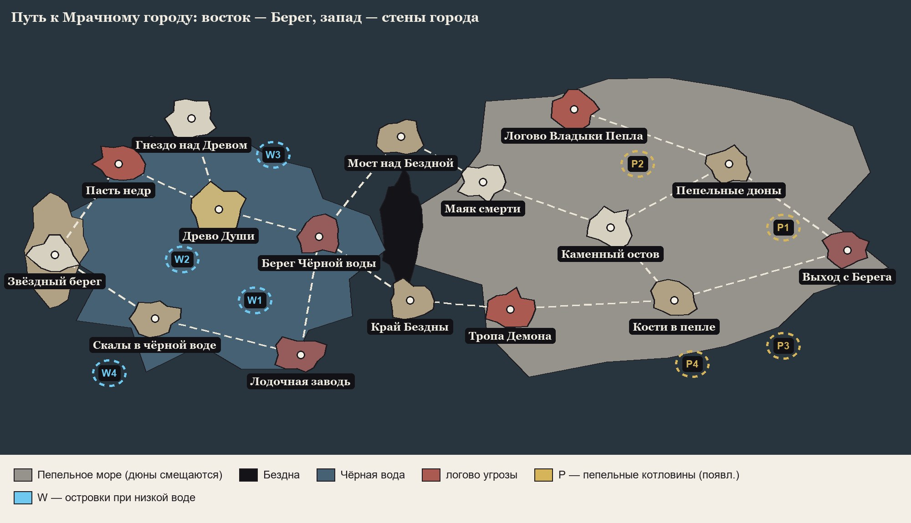
Схема раскладки: восток — выход с Берега, запад — стены города. Не рисунок — ориентир для генерации.
Место · id | Где (x · y) | Высота | Силуэт-ориентир | Облики
Выход с Берега · shore_exit | 0,93 · 0,55 | низко | последние коралловые гребни переходят в серый пепел | dry
Пепельные дюны · ash_dunes | 0,80 · 0,36 | средне | гребни пепельных дюн, как застывшие волны | dry · dry_b · dry_c · storm
Кости в пепле · ash_bones | 0,74 · 0,66 | средне | исполинский череп наполовину в пепле | dry · storm
Логово Владыки Пепла · ash_lord | 0,63 · 0,24 | опасно | огромная воронка пепла с тлеющим сердцем | dry · wrath (зона гнева)
Каменный остов · stone_hulk | 0,67 · 0,50 | высоко | окаменевший остов древнего существа — укрытие | dry · buried
Тропа Демона · demon_trail | 0,56 · 0,68 | опасно | рваные борозды, сломанные кости в пепле | dry · hunted
Маяк смерти · death_beacon | 0,53 · 0,40 | высоко | каменный столб на холме с кострищем наверху | dry · lit
Мост над Бездной · abyss_bridge | 0,44 · 0,30 | средне | каменный мост-хребет над чёрной трещиной | dry · cracked · collapsed
Край Бездны · abyss_edge | 0,45 · 0,66 | средне | обрыв со ступенями вниз, верёвки | dry · storm
Берег Чёрной воды · lake_shore | 0,35 · 0,52 | низко | плоский берег из чёрного стекла, неподвижная вода | dry · charmed
Древо Души · soul_tree | 0,24 · 0,46 | ядро | огромное светлое дерево на острове, золотые плоды | dry · night_glow · charmed
Гнездо над Древом · tree_nest | 0,21 · 0,26 | высоко | гнездо в кроне, древнее яйцо | dry · empty
Лодочная заводь · boat_cove | 0,33 · 0,78 | низко | мелкая бухта с корягами для лодки | dry · boat_ready
Скалы в чёрной воде · black_rocks | 0,17 · 0,70 | средне | острые чёрные скалы из воды | dry · flooded
Пасть недр · deep_maw | 0,13 · 0,36 | опасно | круговая воронка в чёрной воде с зубцами | dry · awake
Звёздный берег · star_landing | 0,06 · 0,56 | высоко | берег под звёздами, далёкие стены на горизонте | dry

Площадки 4А
Площадка | Где | Что появляется
P1–P4 — пепельные котловины | см. схему | Остов каравана (Спящие-путники), Кладбище гигантов (кости, Воспоминания), Стеклянный кратер (молния в пепел), Колодец пепла (спуск, тайник) — засыпает следующая буря
W1–W4 — островки | в Чёрной воде | стоянки посреди озера на Рассвете: Коряжник, Скорлупа черепахи, Затонувший идол, Светящийся мох

Подвижные угрозы и метки 4А
Метка · id | Что показывает | Размер
token_demon | фишка Демона Карапакса на месте (виден, если место открыто) | 512 × 512
tracks_demon | следы Демона на тропе (полоса) | 1024 × 256
zone_wrath | кольцо гнева Владыки Пепла (мягкое красно-серое свечение) | 1024 × 1024
zone_charm | свечение Очарования вокруг Древа (золотое, растёт ночью) | 1024 × 1024
ash_storm_band | полоса пепельной бури поперёк карты | 1024 × 256 (бесшовно по горизонтали)
deep_shadow | тень гиганта под водой (движется ночью) | 512 × 512
boat | лодка отряда на водной тропе | 512 × 512
beacon_fire | огонь на Маяке (если отдельно от облика) | 512 × 512

Часть III. Карта 4Б — Мрачный город
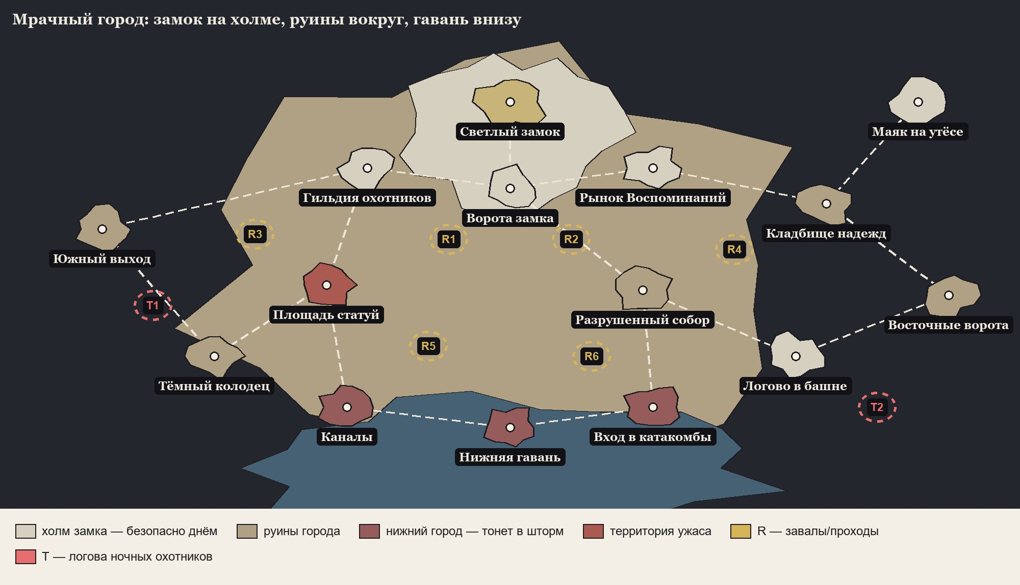
Схема раскладки: замок на холме в центре-севере, руины кольцом, нижняя гавань на юге, вход с востока.
Место · id | Где (x · y) | Высота | Силуэт-ориентир | Облики
Светлый замок · bright_castle | 0,50 · 0,20 | ядро | белая крепость на холме, тёплые огни — единственные в городе | dry · siege (позже)
Ворота замка · castle_gate | 0,50 · 0,37 | высоко | массивные ворота с подъёмным мостом, стража | dry · closed_night
Рынок Воспоминаний · memory_market | 0,64 · 0,33 | высоко | навесы у стены замка, лотки с оружием | dry · busy
Гильдия охотников · hunters_guild | 0,36 · 0,33 | высоко | длинный зал с трофеями на стенах | dry
Площадь статуй · statue_plaza | 0,32 · 0,56 | территория | круглая площадь с каменными статуями-воинами | dry · statues_moved · cleared · ruined
Разрушенный собор · ruined_cathedral | 0,63 · 0,57 | средне | собор без крыши, огромная роза-окно | dry · cracked · collapsed · cleared
Кладбище надежд · graveyard_hope | 0,81 · 0,40 | средне | холм с надгробиями и мечами Спящих | dry · fresh_graves
Тёмный колодец · dark_well | 0,21 · 0,70 | средне | глубокий колодец в руинах двора, решётка | dry · opened
Логово в башне · sunny_lair | 0,78 · 0,70 | высоко | полуразрушенная башня, тайный вход | dry · hidden · found
Нижняя гавань · harbour | 0,50 · 0,84 | низко | причалы, затонувшие лодки, склады | dry · flooded
Каналы · canals | 0,34 · 0,80 | низко | каменные каналы с мостиками | dry · flooded
Вход в катакомбы · catacombs | 0,64 · 0,80 | низко | лестница вниз под аркой с черепами | dry · flooded · opened
Восточные ворота · east_gate | 0,93 · 0,58 | средне | пролом в городской стене | dry
Маяк на утёсе · lighthouse | 0,90 · 0,20 | высоко | башня маяка на скале над морем | dry · lit
Южный выход · south_road | 0,10 · 0,45 | средне | дорога на юг сквозь обрушенную арку | dry

Площадки и метки 4Б
Что · id | Где | Когда / что даёт
R1–R6 — завалы | между районами (см. схему) | обвал закрывает тропу (облик rubble) или пробивает лаз (облик breach) — по событиям и после шторма
T1–T2 — логова охотников | запад и юго-восток | ночные охотники выходят отсюда; зачистка — логово пустеет (облик empty)
token_statue | на площадях | живая статуя переходит ночью — метка двигается
token_hunter | на тропах | великий охотник ночью (Изверг, Пожиратель трупов)
territory_mark | у места | знак хозяина района: статуя, паутина, кости, цветы (4 вида, 512)
web_spread | поперёк тропы | паутина железных пауков закрывает тропу (1024×256)
patrol_castle | у тропы | патруль Гунлауга — дань или бой (512)
rubble_tile / crack_tile | шейдер по зонам | обломки и трещины на повреждённых районах (1024 бесшовно)

Часть IV. Как это собрать в игре

Слои
Слой | 4А | 4Б
основа | Пепельное море, Бездна, озеро, стены вдали | город в мирной ночи
высоты / зоны | карта высот: вода озера (уровень), пепел (уровень бури) | карта высот: гавань и каналы (прилив) + карта районов (цвет = район) для обломков
вода / пепел | шейдер воды озера; шейдер пепельной бури (движущийся пепел) | шейдер воды гавани и каналов
места | виньетки по обликам | виньетки по обликам (разрушение — облики)
зоны | гнев Владыки, Очарование (мягкие свечения) | территории хозяев (знаки), обломки по районам (шейдер)
подвижные угрозы | Демон, тень под водой, лодка | статуи, охотники, патрули
туман | как на Берегу + пепельная буря прячет открытое | как на Берегу

Данные и правила
- data/maps/<регион>.json: как у Берега + zones (круги зон с радиусом по фазам), movers (подвижные угрозы: вид, стартовое место, шаг за ночь, цель — лагерь/шум/огонь), path_sets (варианты сетей троп для бури).
- DayRules.end_day → шаг подвижных угроз (новое MoverRules), рост/сжатие зон, буря (смена сети троп), обвалы по событиям.
- Новые команды: mover_spawn, mover_lure {place} (огонь маяка), zone_set, path_set, collapse {place}.
- Лодка — предмет отряда (флаг): водные тропы доступны только с ней.

Технические требования
Файл | Размер | Формат | Заметки
Основа региона | 4096 × 2048 (2:1) | PNG | мирное состояние: все места целы; генерировать 3:2 и дорисовать края до 2:1, увеличить ×3
Карта высот / зон | 2048 × 1024 | PNG серый | та же композиция; см. раздел механики
Место, облик | 1024 × 1024 | PNG, фон #FF00FF | поля 5%, свет с северо-запада, посадочное пятно у южного края; облики — перерисовкой
Метка | 512 × 512 | PNG, фон #FF00FF | только предмет и тень
Полоса | 1024 × 256 | PNG, фон #FF00FF | лежит вдоль дороги/тропы
Бесшовная текстура | 1024 × 1024 | PNG | для шейдеров: вода, пепел, дым, обломки
Подвижная угроза | 512 × 512 | PNG, фон #FF00FF | фишка: силуэт твари сверху с тенью; читается в 64 px
Зона | 1024 × 1024 | PNG с прозрачностью | мягкое свечение, края растворяются; растягивается по радиусу

Часть V. Промпты

Общий блок
Вставлять перед каждым промптом; прикладывать основу Берега и одну её виньетку как образец стиля.
Блок стиля (Царство Снов)
Use case: world-map art for SunLess, a dark narrative card game (Godot, 1920x1080). This is a new region of the same map series as the attached Forgotten Shore map — match its rendering exactly.
STYLE: dark painterly fantasy map seen from above at a steep angle (almost top-down): terrain in plan view, landmarks rising in a steep three-quarter view like on antique maps; moonlit night palette, one light from the upper-left (north-west), short shadows to the lower-right; readable silhouettes, calm detail between landmarks.
HARD EXCLUSIONS: no text, letters, numbers, runes, logos, UI, frames, borders, compass; no people and no creatures unless stated; no photorealism, no anime, no bloom, no lens flare.

Основы карт
4А — основа «Путь к Мрачному городу»
SCENE: the land between the Forgotten Shore and the Dark City, seen from above. East third: an endless grey ASH SEA of frozen dune ridges, scattered giant bones, a colossal skull half-buried; in the north a vast smouldering pit of ash (the Ash Lord's lair) with a faint ember heart. Centre: THE ABYSS — a black bottomless chasm running north-south, crossed in the north by a natural stone bridge like a spine, with rope stairs down its eastern edge in the south. West half: a still BLACK LAKE with silver glints; on an island in the lake stands a huge pale radiant TREE with a wide crown and golden fruit (the only warm light), a giant nest in its crown; sharp black rocks rise from the water; a whirlpool with a ring of teeth in the north-west; a shallow cove with driftwood in the south. Far west edge: a starlit shore and, on the horizon, faint dark city walls.
LAYOUT (x = % from left, y = % from top): Shore exit (93,55); ash dunes (80,36); skull in ash (74,66); Ash Lord pit (63,24); petrified hulk shelter (67,50); scarred demon trail (56,68); stone pillar beacon on a hill (53,40); stone bridge over the Abyss (44,30); abyss edge stairs (45,66); black-glass lake shore (35,52); Soul Tree island (24,46); nest in the crown (21,26); driftwood cove (33,78); black rocks (17,70); toothed whirlpool (13,36); starlit landing (6,56).
EMPTY PATCHES: four flat ash hollows (86,50) (70,36) (86,76) (76,80) and four barely submerged flat rock shelves in the lake (28,66) (20,57) (30,34) (12,82) — leave them empty.
PALETTE: ash grey and bone white in the east, black water with silver in the west, one warm golden glow of the Tree.

4Б — основа «Мрачный город»
SCENE: THE DARK CITY — a vast ruined gothic city on a hill by a black sea, seen from above. On the hilltop (north centre) a pale fortified castle with warm lit windows (the only warm lights of the city), a gatehouse with a bridge below it, market awnings along the castle wall to the east, a long guild hall to the west. Around the hill — rings of roofless ruins, collapsed towers, streets choked with rubble; a round plaza of stone warrior statues (west), a huge roofless cathedral with a rose window (east), a hill of graves with stuck swords (far east), a deep well in a ruined courtyard (south-west), a half-ruined tower (south-east). South — the lower harbour with sunken boats and canals, an arched stair down into catacombs. East edge — a breach in the city wall; north-east — a lighthouse on a cliff over the sea; west — a road out through a fallen arch.
LAYOUT (x, y in %): castle (50,20); gate (50,37); market (64,33); guild (36,33); statue plaza (32,56); cathedral (63,57); graves (81,40); well (21,70); tower (78,70); harbour (50,84); canals (34,80); catacombs (64,80); east breach (93,58); lighthouse (90,20); west road (10,45).
EMPTY PATCHES: six rubble-strewn open squares between districts (44,47) (56,47) (25,46) (72,49) (42,68) (58,70); two dark nests at (15,60) and (86,80).
PALETTE: black-blue stone, bone-grey ruins, black water; warm gold only in the castle.

Карты высот / зон
Convert the attached map into a HEIGHT MAP, same composition: pure greyscale, no texture, no light — deep water and the Abyss = black (0-40); lake/harbour shoreline = 55; low harbour, canals, lake shore and cove = 60-110; ruins, ash plain, bridge = 110-170; castle hill, beacon hill, cliffs, the Tree island = 170-255. (For the Dark City also make a DISTRICT MAP: each district painted a different flat pure colour, no gradients, roads between districts white.)

Бесшовные текстуры
1) ASH: grey volcanic ash drifts with fine ripples and scattered bone chips, top-down.
2) BLACK WATER: still black water with faint silver streaks and rare slow rings, top-down.
3) ASH STORM BAND (1024x256, tiles left-right): a driving band of grey ash and dust blowing east-to-west, semi-transparent edges.
4) RUBBLE: broken dark stone blocks, dust, cracked pavement — for damaged districts.

Шаблоны
Шаблон A — место (виньетка 1024×1024), вставить {PLACE}
A single map landmark for this region, same style and scale as the attached map and landmarks.
{PLACE}
FORMAT: square 1024x1024. The ground patch seen from above fills 60-75% of the width; the landmark rises from it in a steep three-quarter view. One bold silhouette readable at 96 pixels. A calm flat spot at the south edge for a round game marker. Background: flat solid magenta #FF00FF outside the patch; 5% empty margin.

Шаблон B — облик места (перерисовкой готовой виньетки)
Edit the attached landmark: keep the exact same composition, outline, camera, palette, light and magenta background. Change only this: {STATE}.

Шаблон C — метка / текстура 512×512
A small map decal for this region, same style and scale as the attached map (it will lie on top of a landmark about 250 pixels wide on screen).
{DECAL}
FORMAT: 512x512, top-down steep view, only the object and its short shadow to the lower-right, no ground patch. Background: flat solid magenta #FF00FF everywhere else; 8% margin.

Шаблон D — полоса на дорогу/тропу 1024×256
A long horizontal map decal lying along a road or path, same style as the attached map.
{DECAL}
FORMAT: 1024x256, top-down; the marks run from the left edge to the right edge and fade out at both ends. Background: flat solid magenta #FF00FF.

Шаблон E — бесшовная текстура 1024×1024
SEAMLESS TILE, 1024x1024, top-down, same painterly technique as the attached map: {TILE} Even density, no focal point, tiles perfectly on all four sides.

Вставки: места 4А
id | Вставка {PLACE} | Облики ({STATE})
ash_dunes | ASH DUNES — rows of grey ash dunes like frozen waves, a narrow walkable trough between them. | dry_b/dry_c — the troughs run a different way · storm — ash blowing off the crests
ash_bones | BONES IN ASH — a colossal horned skull half-buried in grey ash, ribs rising nearby. | storm — ash drifting over half of the skull
ash_lord | ASH LORD'S PIT — a huge funnel of grey ash with a smouldering orange heart deep below, heat shimmer. | wrath — the heart flares, ash rising in a column, cracks glowing
stone_hulk | PETRIFIED HULK — the stone shell of an ancient creature forming a dry cave, a safe hollow inside. | buried — ash piled against it, the entrance half closed
demon_trail | DEMON'S TRAIL — deep scarred furrows and crushed bones across the ash, a broken carapace plate. | hunted — fresh furrows, dark ichor, torn cloth
death_beacon | DEATH BEACON — a tall stone pillar on a hill with a fire basket of bones at its top. | lit — a roaring fire on top, sparks and smoke drifting south-east
abyss_bridge | BRIDGE OVER THE ABYSS — a natural stone spine arching over a black bottomless chasm. | cracked — deep cracks, pieces falling · collapsed — only the stumps on both sides
abyss_edge | ABYSS EDGE — a cliff edge with carved steps and ropes going down into blackness. | storm — ropes whipping, ash pouring over the edge
lake_shore | BLACK LAKE SHORE — a flat shore of black glassy stone, perfectly still black water. | charmed — soft golden light spreads over the stones, flowers of light
soul_tree | SOUL TREE — a gigantic pale radiant tree on an island, golden fruit, roots in black water, warm glow. | night_glow — brighter, hypnotic rings of light · charmed — golden haze all around
tree_nest | NEST ABOVE THE TREE — a giant nest of branches in the crown, one ancient dark egg. | empty — the egg is gone, the nest torn
boat_cove | DRIFTWOOD COVE — a shallow cove full of pale driftwood logs. | boat_ready — a rough boat of lashed logs at the water
black_rocks | BLACK ROCKS — sharp black stones rising from black water. | flooded — only the tips show, white foam
deep_maw | DEEP MAW — a circular whirlpool with a ring of huge teeth breaking the surface. | awake — the maw opens wide, water pouring in
star_landing | STARLIT LANDING — a quiet stone shore under bright stars, distant dark walls on the horizon. | —

Вставки: места 4Б
id | Вставка {PLACE} | Облики ({STATE})
bright_castle | BRIGHT CASTLE — a pale fortified keep on a hilltop, warm lit windows, banners. | siege — fires on the walls, debris (for later chapters)
castle_gate | CASTLE GATE — a massive gatehouse with a lowered drawbridge and torches. | closed_night — bridge raised, gates shut, torches only
memory_market | MEMORY MARKET — stalls and awnings along a castle wall, racks of weapons and trinkets. | busy — more stalls, lanterns lit
hunters_guild | HUNTERS' GUILD — a long stone hall, trophies of monster skulls over the door. | —
statue_plaza | STATUE PLAZA — a round plaza ringed with stone warrior statues on pedestals. | statues_moved — several pedestals empty · cleared — statues shattered · ruined — plaza cracked, fallen columns
ruined_cathedral | RUINED CATHEDRAL — a roofless cathedral with a huge broken rose window. | cracked — new cracks · collapsed — the nave caved in · cleared — rubble pushed aside, a path through
graveyard_hope | GRAVEYARD OF HOPE — a hill of graves, swords stuck in them as markers. | fresh_graves — new mounds, fresh swords
dark_well | DARK WELL — a deep round well in a ruined courtyard with an iron grate. | opened — the grate torn away, a rope going down
sunny_lair | HIDDEN TOWER LAIR — a half-ruined tower with a concealed upper room. | hidden — ivy and rubble cover the entrance · found — the entrance cleared
harbour | LOWER HARBOUR — stone piers, sunken boats, broken warehouses. | flooded — black water over the piers, only roofs and masts show
canals | CANALS — stone canals with small arched bridges. | flooded — water over the banks, bridges barely above
catacombs | CATACOMB ENTRANCE — a stair going down under an arch decorated with skulls. | flooded — water in the stairwell · opened — torches below, the gate open
east_gate | EAST BREACH — a wide breach in the city wall, fallen blocks. | —
lighthouse | LIGHTHOUSE — a tall stone lighthouse on a sea cliff. | lit — a pale beam and fire on top
south_road | SOUTH ROAD — a road leaving the city through a collapsed arch. | —

Вставки: метки и угрозы
id | Шаблон | Вставка {DECAL}
token_demon | C | DECAL: the CARAPACE DEMON seen from above — a huge armoured crab-like monster with a crown of spikes, one claw raised, long shadow. (A creature is allowed here.)
tracks_demon | D | DECAL: huge furrows of armoured legs and dragged claws in grey ash.
zone_wrath | C* | DECAL (1024): a soft ring of grey-red heat haze and falling embers, transparent centre and edges.
zone_charm | C* | DECAL (1024): a soft golden haze with drifting light motes, strongest in the centre, fading to transparent.
ash_storm_band | D | DECAL: a driving band of grey ash and dust, semi-transparent, tiles left-right.
deep_shadow | C | DECAL: a vast dark shape just under black water, only its outline and a ripple ring visible.
boat | C | DECAL: a small rough boat of lashed driftwood with a paddle, seen from above.
token_statue | C | DECAL: a stone warrior statue in mid-step, cracked, seen from above. (Allowed.)
token_hunter | C | DECAL: a hunched blood-red beast shape moving low, seen from above. (Allowed.)
territory_mark_* | C | four decals: a broken statue head; iron spider webs on stones; gnawed bones in a heap; carnivorous red flowers.
web_spread | D | DECAL: thick iron-grey spider webs stretched across a street, glinting.
patrol_castle | C | DECAL: a small barricade with a castle banner and two torches (no people).

Чек-лист и порядок работы
- Сначала основы 4А и 4Б и их карты высот — по ним я соберу карты в игре и проверю тропы.
- Затем места (сухой облик), затем облики, затем метки и угрозы.
- Проверка: уменьшить до 25% — места и тропы читаются; единственный тёплый свет — Древо (4А) и замок (4Б); тени на юго-восток; нет текста и людей.
- Имена: art/map/<регион>/<место>_<облик>.png, decal_<id>.png; регионы — ash_path (4А) и dark_city (4Б).

